گرامیداشت عید سلطان نوروز در آلبانی
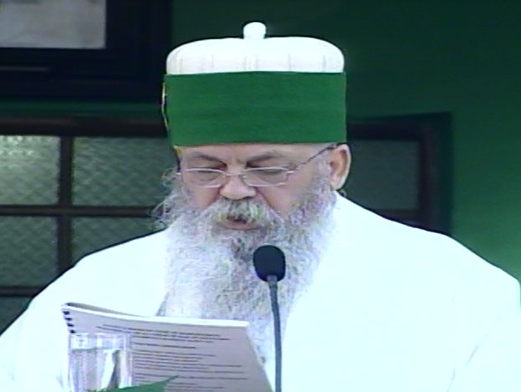
روز شنبه 22 مارس 2014 مرکز جهانی بکتاشیه عید میلاد امام علی (ع) را موسوم به سلطان نوروز جشن گرفت.
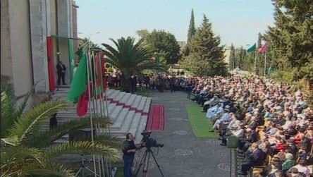
در این مراسم رهبر جهانی بکتاشیه حاج بابا موندی، به خواندن دعا ها و مدح امام علی (ع) و اهل بیت (ع) عصمت و طهارت پرداخت. روز سلطان نوروز نزد بکتاشی ها به عنوان کرامت، شرافتمندی و دوباره زنده شدن حیات، شناخته می شود.
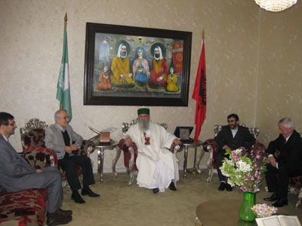
بر اساس تفکر بکتاشیه نوروز با میلاد امام علی (ع) که در خانه خدا در کعبه به دنیا آمد، آغاز می شود. در این روز که اولین روز بهار هم است، همه چیز دوباره زنده می شود، امید هم زنده می شود.
مقامات عالی رتبه دولت آلبانی و رهبران دینی و سفرای کشورهای خارجی در آلبانی ضمن دیدار از مرکز جهانی بکتاشیه به رهبر آن، حاجی بابا موندی این عید بزرگ را تبریک می گویند.
عید نوروز در میان علویون آلبانی بسیار رایج می باشد. این عید 16 سال قبل به عنوان عید رسمی بکتاشی ها و روز تعطیل آلبانی ثبت گردید.
جناب آقای مظفری، سفیر محترم ج.ا.ایران در آلبانی و آقای عزیزی، رایزن محترم ج.ا.ایران در تیرانا ضمن حضور در مرکز جهانی بکتاشیه، عید سلطان نوروز را به حاجی بابا موندی، رهبر جهانی بکتاشیه، تبریک گفتند.
پایگاه طریقت بکتاشیه عمدتا در جنوب آلبانی می باشد ضمنا مومنان این آیین در تمامی آلبانی حضور دارند.
مومنان بکتاشی آلبانیایی در کشورهای آلبانی، کوزوو، مقدونیه و مونته نگرو حضور دارند.
بکتاشیه در قرن 14 میلادی توسط پیر این طریقت، حاج بکتاش ولی ، تاسیس شد. بکتاشیه در آلبانی قبل از یورش های عثمانی توسط بابا ساری سالتیک وارد گردید و در زمان عثمانی ها ادامه یافت.

رایزنی فرهنگی جمهوری اسلامی ایران در آلبانی

